

Une école, des projets

CARNET DE RENTRÉE
2026 – 2027

Transmis uniquement aux aînés de famille.
A lire et à conserver !
Ecole Libre Deigné - Deigné, 61 - 4920 Aywaille –
Tél. 04/384.48.51 - 0471/13.72.60
adresse e-mail : direction@elcad.be

Mot du directeur

Chers élèves, chers parents,

En cette rentrée scolaire 2026-2027, je tiens à vous souhaiter à toutes et à tous une excellente année scolaire, pleine de découvertes, de réussites et d’épanouissement.
Nous accueillons avec plaisir de nouveaux élèves au sein de notre école fondamentale : bienvenue à eux et à leurs familles !
Cette année encore, de nombreux projets variés viendront enrichir la vie de l’école et éveiller la curiosité de chacun. Pour que cette année soit une réussite collective, la communication entre tous les acteurs – élèves, parents, enseignants – est essentielle. Le respect des règles de vie de l’école est également un pilier fondamental pour garantir un cadre serein et bienveillant, propice à l’apprentissage.
D’avance, je vous remercie pour votre soutien et votre aide précieuse tout au long de l’année.

Cordialement,

Bruno Peffer
Directeur

Organisation des classes de l’école libre de Deigné

Maternelles
M1-2-3 : | Mme Bontemps Sylvie | sylvie.bontemps@elcad.be
Puéricultrice : | Mme Hammerand Anaïs | anais.hammerand@elcad.be
Psychomotricité : | Mme Charlotte Schreiber | c.schreiber@elcad.be

Primaires
P1/P2 | Mme Stéphanie Van Onckelen | stephanie.vanonckelen@elcad.be
P3/P4/P5/P6 | Mme Caroline Gérard | caroline.gerard@elcad.be
P3/P4 (1/2 temps) | Mme Claire Heinen | claire.heinen@elcad.be
Education Physique | Mr Damien Descy | damien.descy@elcad.be
Education religieuse | Mr Benoit Noël | benoit.noel@elcad.be
2ème langue (P3/P4/P5/P6) | Mme Marie Nélis | marie.nelis@elcad.be
Accompagnement personnalisé et périodes d’aide | Mme Nathalie Straat | nathalie.straat@elcad.be

Personnel supplémentaire
Direction | Monsieur Bruno Peffer | direction@elcad.be
Personnel encadrant : | Mesdames Sandra Jeunehomme, Clarisse Legendre et Véronique Remacle
Mr Bricolage | Mr Fido
Responsable Nettoyage | Mme Annick Deschamps
Secrétariat : | Mme Filoretta Shabani et Mme Jocelyne Lurkin | contact.elcad@gmail.com  facturation.elcad@gmail.com
PO : (Président) | Mr Frédéric Lefort | presidence@elcad.be

CPMS
Véronique Nivarlet | 0489/67.65.31 | vnivarlet@pmstraversiere.be
Noël Julie | 0489/68.79.30 | jnoel@pmstraversiere.be

Associaton des parents (APID)
Marylène Pirotte | 0496/65.56.30 | marylene.pirotte@hotmail.com

INFORMATIONS DIVERSES

Horaires:
  - Nous vous rappelons que pour la bonne organisation de l'école, il est essentiel que les horaires soient respectés. En primaire, les cours commencent à 8h30 pour se terminer à 12H10.
  - L'après-midi, ils reprennent à 13H30 pour se terminer à 15H20. En maternelle, ce sont les mêmes horaires mais les enfants sont accueillis le matin de 8H30 à 8H45.
  - II est possible de rencontrer les enseignants en dehors des heures de cours ou sur rendez-vous.
Cour de récréation :
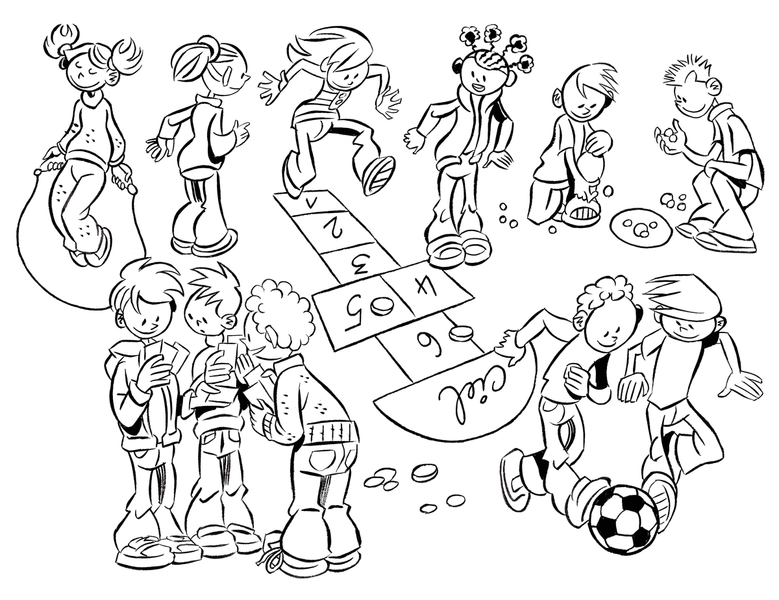
  - Je vous rappelle que la cour de récréation est un endroit réservé aux élèves et aux enseignants.
  - II est également indispensable de bien refermer les barrières derrière soi quand on arrive ou quand on quitte l'école.

Quick School

- Depuis maintenant 7 ans, notre école a choisi de s’équiper de la suite logicielle de gestion administrative d’école appelée Quick School.

- Ce module est disponible gratuitement sur les stores Google et Apple.
Il s’agit de l’application « Quick School Suite » développée par Flag 2000.

- Nous espérons que vous trouverez, au travers de cette application, toute la confiance qui s’impose dans l’utilisation des outils numériques.

- Nous restons bien entendu à vos côtés pour vous assister et répondre à vos éventuelles questions.
Soit : par courriel à l’adresse : support@quickschool.be ou par téléphone au +32 (0)81 84 02 30. (L’équipe Quick School de Flag2000 »)
Soit : en envoyant un mail au bureau (facturation.elcad@gmail.com) ou en venant nous trouver directement.

Communication:
  - Nous utiliserons différents moyens de communication (mail, le site internet de l’école et notre page Facebook).
  - Soyez également attentifs à la farde de communications et aux documents qu'elle contient. Ils sont souvent importants !

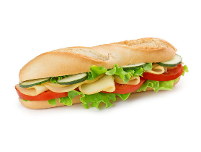
Repas
- Les repas reprendront le lundi 31 août 2026.

- Voici le menu avec les tarifs :
Potage Frais du jour | 0,75€
Grand dagobert / Petit dagobert | 3,70€ / 2,30€
Grand poulet curry / petit poulet curry | 3,70€ / 2,30€
Grand américain / petit américain | 3,70€ / 2,30€
Grand jambon-fromage / petit jambon-fromage | 3,40€ / 2,10€
Grand jambon / petit jambon | 3,30€ / 2,00€
Grand fromage / petit fromage | 3,30€ / 2,00€

- Les commandes se feront via l’application Quick School.

Piscine
- Jusqu’à nouvel ordre, les cours de piscine ne reprendront pas cette année scolaire.

Garderies
- Les garderies débutent à 7h30.

- Elles se terminent à 18h tous les jours sauf le mercredi à 13h15.
Merci de respecter cet horaire par respect pour les personnes qui surveillent vos enfants.

- Le tarif est de 0,60€ par ½ heure entamée.

Absences et retards

- Tout retard ou toute absence doit être dûment justifié(e).
- Toute absence de trois jours ou plus doit être couverte par un certificat médical. Les absences liées à un rendez-vous médical ou dentaire doivent également être justifiées par une attestation ou un certificat.
- Toute absence de moins de trois jours doit faire l’objet d’une justification écrite au moyen du document prévu à cet effet en fin de dossier (des copies peuvent être réalisées). Ce justificatif doit être remis au titulaire de la classe dès le retour de l’élève.
- Depuis l’année scolaire 2020-2021, l’obligation scolaire débute en troisième maternelle. Les absences des élèves concernés doivent donc être justifiées selon les mêmes modalités que dans l’enseignement primaire.
- La direction se réserve le droit d’accepter ou de refuser les justificatifs présentés. À partir de 9 demi-jours d’absence injustifiée, un signalement sera effectué auprès du Service de l’Obligation scolaire.
- Nouveauté cette année : gestion numérique des présences et des absences.
Les présences seront désormais enregistrées de manière numérique. Toute absence devra être justifiée par les parents dans un délai de 10 jours calendrier. Passé ce délai, l’absence sera considérée comme définitivement injustifiée, conformément aux consignes de l’administration. L’école ne pourra plus modifier ce statut.
Nous invitons donc les parents à transmettre les justificatifs dans les meilleurs délais et, au plus tard, dans les 10 jours suivant l’absence.
Les justificatifs ou certificats pourront être remis :
  - soit en version papier ;
  - soit directement via la plateforme de gestion des présences.

Un courrier spécifique présentant la plateforme et son mode d’emploi vous sera transmis ultérieurement.

Quelques points importants :

- Pour contacter la direction ou le secrétariat par téléphone, composez-le 04/384.48.51. Si personne ne répond, vous pouvez me joindre sur mon GSM de fonction au 0471/13.72.60.

- Merci de signer la « fiche inscription » de votre enfant (en corrigeant les éventuelles données erronées) et de compléter les autorisations parentales au verso.

  - Si vous devez contacter l’école pendant les heures scolaires, veuillez contacter le secrétariat (04/384.48.51) qui se chargera de prévenir les enseignantes sur le site de Deigné.

Dates à retenir
Réunion de parents de rentrée
- Mardi 8 septembre à 19h00
Agenda des activités.
Les activités sont organisées communément pour les deux implantations.

- Vendredi 9 octobre : Fête d’Halloween à Deigné
- Mardi 13 octobre : Vente de lacquemants
- Vendredi 11 décembre : Concert de Noël à Aywaille
- Jeudi 11 et vendredi 12 février : Vente de lasagnes
- Dimanche 14 mars : Trail de la Saint-Patrick à Deigné
- Dimanche 30 mai : Fancy-fair à Aywaille

Congés scolaires.
Rentrée scolaire | Lundi 24 août 2026
Fête de la Communauté française | Dimanche 27 septembre 2026
Congé d'automne (Toussaint) | Du lundi 19 octobre 2026 au dimanche 1er novembre 2026
Fête des morts | Lundi 2 novembre 2026
Jour de l’armistice | Mercredi 11 novembre 2026
Vacances d'hiver (Noël) | Du lundi 21 décembre 2025 au dimanche 3 janvier 2027
Mardi gras | Mardi 9 février 2027
Congé de détente (Carnaval) | Du lundi 22 février 2027 au dimanche 8 mars 2027
Lundi de Pâques | Lundi 29 mars 2027
Vacances de printemps (Pâques) | Du lundi 26 avril 2027 au dimanche 9 mai 2026
Lundi de Pentecôte | Lundi 17 mai 2027
Les vacances d'été | Samedi 3 juillet 2027
Rentrée scolaire | Lundi 30 août 2027

Bulletins et réunions individuelles :
- Bulletin 1 :
Vendredi 20 novembre
- Réunion : Le lundi 30 novembre

- Bulletin 2 : Vendredi 19 mars
- Réunion : Le jeudi 1er avril

- Bulletin 3 : Jeudi 1er juillet à Deigné

- Remise des CEB : Jeudi 1er juillet à 18h00

- Réunion de parents maternelles : A déterminer

Examens de fin d’année.
L’année scolaire se terminera, comme chaque année, par des épreuves externes certificatives organisées par la Fédération Wallonie Bruxelles pour les 6èmes années en vue de l’obtention du CEB. Ces épreuves auront lieu du 21 au 25 juin 2027.

Conférences pédagogiques
    - Formation approche évolutive P5/P6 le lundi 15 mars2027

Autres dates à retenir

- Jeudi 17 septembre : journée ateliers bien-être
- Classes de mer de toute l’école du mercredi 14 au vendredi 16 octobre 2026



N°
Justificatif d’absence



Je soussigné(e)  Nom : ………………………….  Prénom : ………………………….  personne responsable de l’élève  Nom : ………………………….  Prénom : ………………………….  inscrit(e) en …. année  vous prie d’excuser mon enfant  pour l’absence du …. / … au …. / ….  Motif (cocher)  - Mon enfant a été malade moins de trois jours.  - Mon enfant a été malade plus de trois jours : joindre le certificat médical.  - Décès dans la famille : joindre une attestation.  - Convocation par une autorité publique : joindre une attestation.  - Sportif de haut niveau : joindre une attestation.  - Autre motif que ceux cités.  (Explication→)  Date : ……/……/……  Signature : | Merci de coller dans ce cadre le certificat - l’attestation  ou  d’expliquer le motif de l’absence :  ………………………………………………………………  ………………………………………………………………  ………………………………………………………………  ………………………………………………………………  ………………………………………………………………  ………………………………………………………………  ………………………………………………………………  ………………………………………………………………  ………………………………………………………………  ………………………………………………………………
 | Avis Direction :

